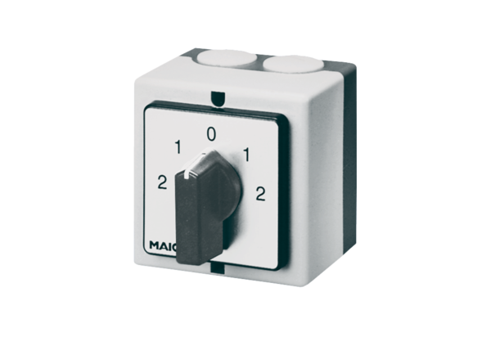Reverzibilna sklopka, sklopka za promjenu pola WP 2Jedinica za pakiranje: 1 komAsortiman: C
Broj artikla: 0157.0108Proizvođač: MAICO

